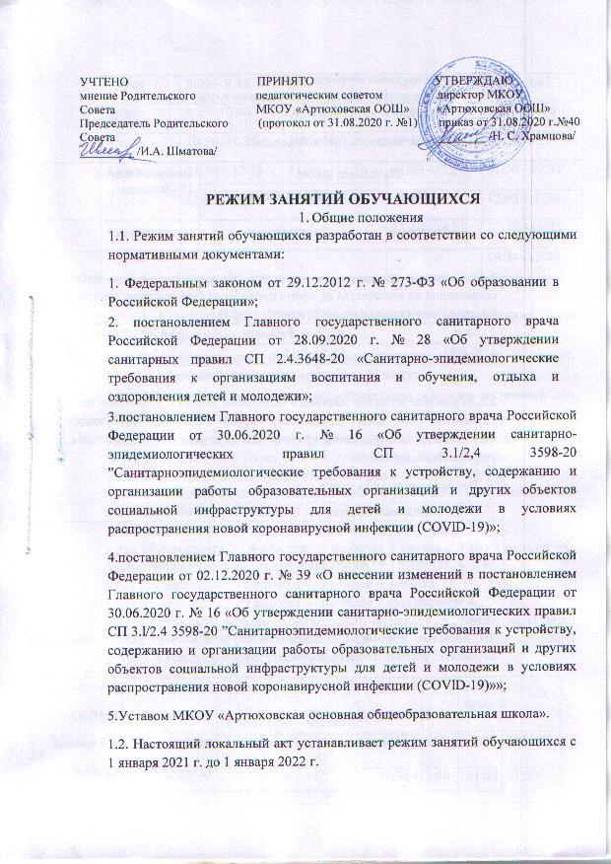

2. Режим занятий обучающихся
  - . Обучение во всех классах организовано в одну смену.
2.2. Нулевые уроки не проводятся.
2.3. Продолжительность учебной недели:
Начальная школа |  | Основная школа  (5 - 9 классы)
1 класс | 2 - 4 классы
пятидневная | пятидневная | шестидневная

  - С целью минимизации контактов обучающихся, в том числе сокращения их количества во время проведения термометрии приход в школу осуществляется по следующему графику:
1 класс | 2, 5, 6, 7 классы | 3,4,8,9 классы
8:00-8:05 | 8:05-8:15 | 8:15-8:25

2.5.За каждым классом закреплен отдельный кабинет, в котором дети обучаются по всем предметам, кроме занятий, требующих специального оборудования (физическая культура, ИЗО, технология, информатика, музыка).
2.2.6. Продолжительность урока
Начальная школа |  | Основная школа
1 класс | 2 - 4 классы | (5-9 классы)
1 , 2 четверти — 35 минут  3, 4 четверти  40 минут | 45 минут | 45 минут
2.7. С целью минимизации контактов обучающихся из разных классов на переменах устанавливается расписание звонков уроков в 3 потока:
 | 1 класс  (1 этаж) |  | 2 класс  (1 этаж)  5,6,7 классы  (2 этаж) | 3,4 классы  (1этаж)  8,9 классы  (2 этаж)
 | 1,2 четверти | 3,4 четверти
1 урок | 9:00 – 9:45 | 9:00 – 9:45 | 9:00 – 9:45 | 9:00 – 9:45
2 урок | 9:55 -10:40 | 9:55 -10:40 | 9:55 -10:40 | 9:55 - 10:40
3 урок | 10:50 -11:35 | 10:50 -11:35 | 10:50 -11:35 | 10:50 -11:35
4 урок | 11:50 – 12:35 | 11:50 – 12:35 | 11:50 –12:35 | 11:50 –12:35
5 урок | 12:45 -13:30 | 12:45 -13:30 | 12:45 -13:30 | 12:45 -13:30
6 урок |  |  | 13:40 –14:25 | 13:40 –14:25
7 урок |  |  |  | 14:35 -15:20

2.8. В 1 классе после второго урока проводится динамическая пауза продолжительностью 40 минут.
2.9. Продолжительность перемен между уроками составляет 10 минут, большой перемены (после третьего урока) 30 минут.
2.10. Максимально допустимая образовательная нагрузка в течение дня составляет:
- для обучающихся класса - в сентябре, октябре - 3 урока по 35 минут каждый и раз в неделю — 4 урока за счет урока физической культуры, в ноябре, декабре - 4 урока по 35 минут каждый и раз в неделю — 5 уроков за счет урока физической культуры, в январе - мае - 4 урока по 40 минут каждый и 1 раз в неделю — 5 уроков за счет урока физической культуры;

- для обучающихся 2 - 4 классов — не более 5 уроков и 1 раз в неделю – 6 уроков за счет урока физической культуры;
- для обучающихся 5 - 6 классов — не более 6 уроков;
- для обучающихся 7 - 9 классов — не более 7 уроков.
2.11. С целью минимизации контактов обучающихся во время приема пищи (расстояние между обучающимися 1,5 м.) и посещение столовой осуществляется по следующему графику:
 | 1 класс |  | 2,5,6,7  классы | 3,4,8,9  классы
 | 1,2 четверти | 3, 4 четверти
Завтрак | 9:45 – 9:55 | 9:45 – 9:55 | 9:45 – 9:55 | 9:45 – 9:55
Обед | 11:35 -11:50 | 11:35 -11:50 | 11:35 -11:50 | 11:35 -11:50
2.12. Продолжительность перемены между урочной и внеурочной деятельностью составляет 30 минут.
2.13. Продолжительность занятия внеурочной деятельностью составляет в 1 и 2 классах – 25 минут, в 3-11 классах – 45 минут.

